크롤링 보고서: 천안이젠의원

항목 | 결과
병원명 | 천안이젠의원 (천안시 서북)
URL | http://www.ezenskin.co.kr/
위치 불일치 | DB="천안" → 주소="천안시 서북" (충청남도 천안시 서북구 오성6길 4 이젠빌딩 4, 5층 (두정동))
실행 버전 | v5.5
실행 일시 | 2026-02-26 07:02
소요 시간 | 4분 31초
최종 판정 | PASS

핵심 수치
카테고리 | 추출 건수 | 판정
의사 | 1명 | 양호
학술활동 | 0건 | 미흡
의료기기 | 3종 (장비3+주사0) | 양호
시술 | 25개 | 양호
가격 확보율 | 0/25 | 미흡
이벤트 | 6건 | 양호
컨택 포인트 | 이메일:N 전화:Y SNS:2 | 양호

천안이젠의원 — 의사 1명, 의료기기 3종(장비3+주사0), 시술 25개 추출. TORR RF 미보유. 가격 0건 확보.

의사
이름 | 직책 | 전문분야 | 이름검증 | 추출근거
이 란 | 대표 원장 | - | ocr_only | OCR

의료기기 (3종)
장비 (device) — 3종
# | 장비명 | 제조사 | 분류 | 추출근거 | 관련시술
1 | Ulthera | - | HIFU | screenshot | Ulthera Prime
2 | Splendor X | - | laser | screenshot | Splendor X
3 | Density Alpha | - | other_device | text | -

주사제 (injectable) — 0종
# | 장비명 | 제조사 | 분류 | 추출근거 | 관련시술
- | 주사제 없음 | - | - | - | -

TORR RF 보유 분석
보유 여부: 없음
감지 신뢰도: LOW
감지 키워드 스캔: 0건 매칭
전체 텍스트 + 네비게이션 + URL 스캔 완료

시술 전체 (25개)
# | 시술명 | 가격 | 비고
1 | 색소 | - | -
2 | 여드름 | - | -
3 | 홍조 | - | -
4 | 제모 | - | -
5 | 쁘띠 | - | -
6 | 스킨부스터 | - | -
7 | 리프팅 | - | -
8 | 피부관리 | - | -
9 | 메디컬관리 | - | -
10 | 비타민관리 | - | -
11 | 체형관리 | - | -
12 | 피부질환 | - | -
13 | 무좀 | - | -
14 | 문신제거 | - | -
15 | 보톡스 | - | -
16 | 필러 | - | -
17 | 다이어트 프로그램 | - | -
18 | 남성 맞춤형 스킨케어 솔루션 | - | -
19 | Ulthera Prime | - | -
20 | Splendor X | - | -
21 | Juvelook | - | -
22 | 리프팅 박스 | - | -
23 | 맨즈 시크릿가든 | - | -
24 | 덴서티 알파 | - | -
25 | 리투오 | - | -

이벤트 (6건)
# | 이벤트명 | 유형 | 내용 | 출처
1 | 3월 프로모션 | 시즌 | - | text
2 | 설맞이 더블베네핏 | 시즌 | - | text
3 | 리프팅 박스 | 패키지 | - | text
4 | 맨즈 시크릿가든 | 패키지 | - | text
5 | 덴서티 알파 | 기타 | - | text
6 | 리투오 런칭 | 기타 | - | text

연락처
채널 | 정보 | 추출근거
이메일 | 없음 | -
전화 | 041-561-7978~9 | 상담
주소 | 충청남도 천안시 서북구 오성6길 4 이젠빌딩 4, 5층 (두정동) | 본문
카카오톡 | https://kko.to/5gCoOwrepu | URL 패턴
네이버예약 | 없음 | -
네이버플레이스 | https://naver.me/FbRi4EoP | URL 패턴
인스타그램 | 없음 | -
페이스북 | 없음 | -
유튜브 | 없음 | -
블로그 | 없음 | -
운영시간 | 평일 AM 09:30 - PM 19:00, 토 AM 09:30 - PM 14:00 (점심시간 없음), 일 - | 점심 PM 13:00 - PM 14:00

영업 인사이트
RF 경쟁 장비:
- RF 경쟁 장비 없음 → 신규 도입 최적

의사진: 1명, 학술활동: 미확인
RF/리프팅 가격대: N/A

컨택 전략:
1순위: 카카오톡 채널
2순위: 전화 (041-561-7978~9)

v4 대비 변화
항목 | 이전(v4) | 이번(v5.5) | 변화
의사 | 0명 | 1명 | +1
시술 | 0개 | 25개 | +25
장비 | 0종 | 3종 | +3
이벤트 | 0건 | 6건 | +6

캡처 이미지 (7장)
[1] http://www.ezenskin.co.kr/ — playwright_0
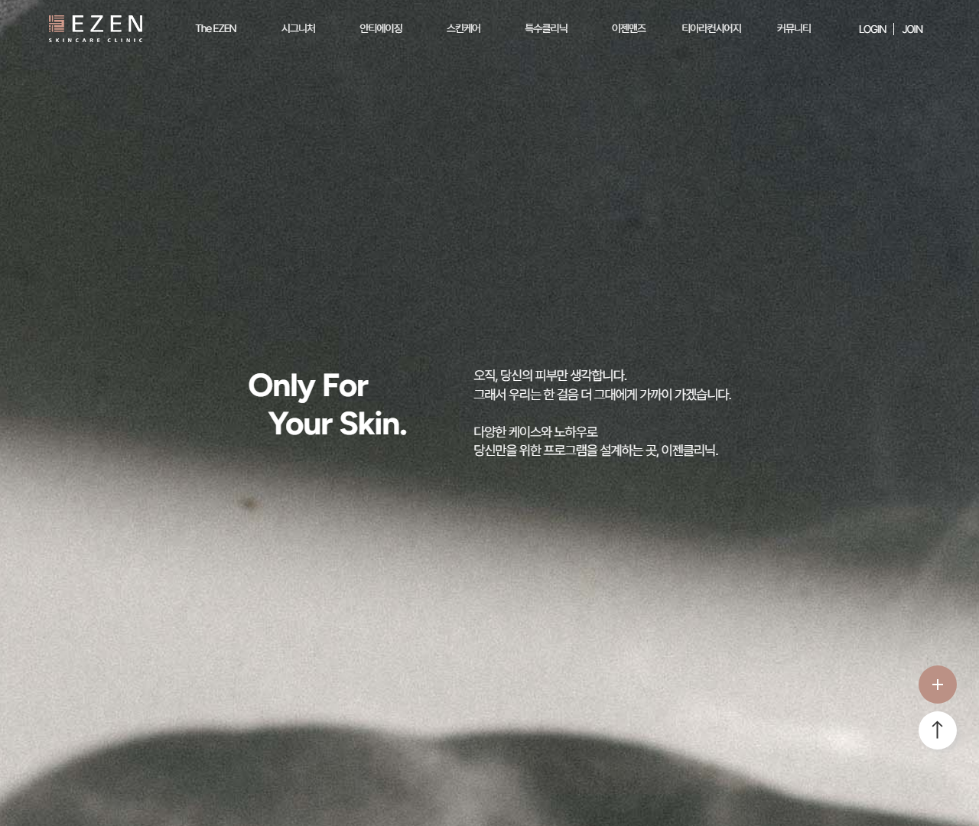
[2] http://www.ezenskin.co.kr/ — playwright_1
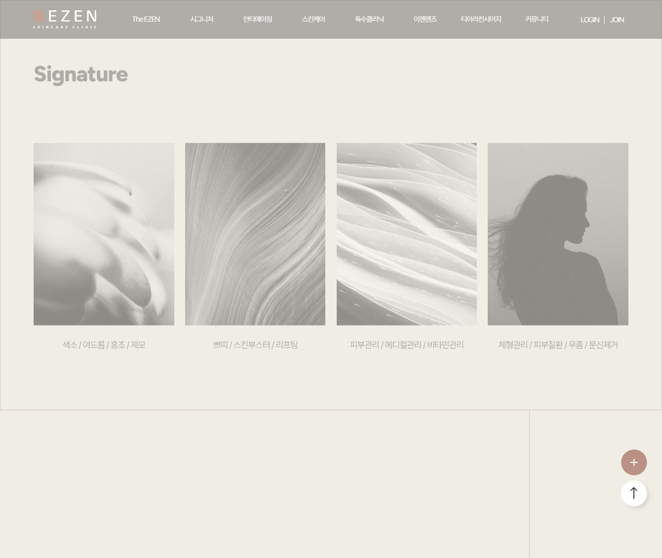
[3] http://www.ezenskin.co.kr/ — playwright_2
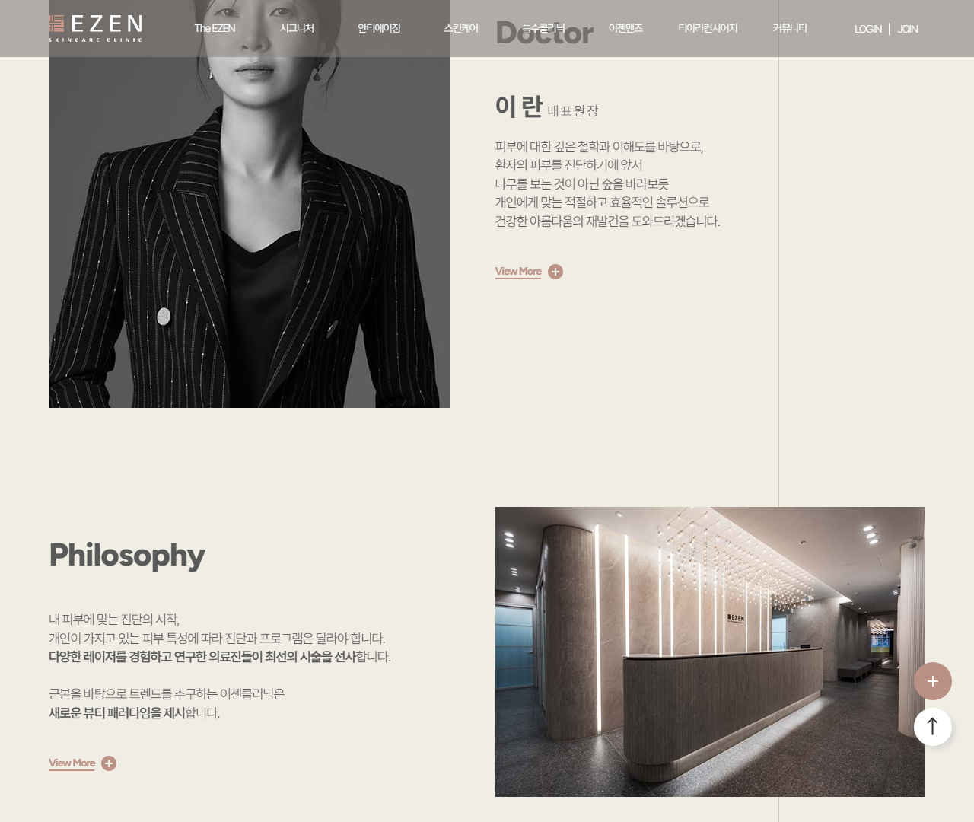
[4] http://www.ezenskin.co.kr/ — playwright_3
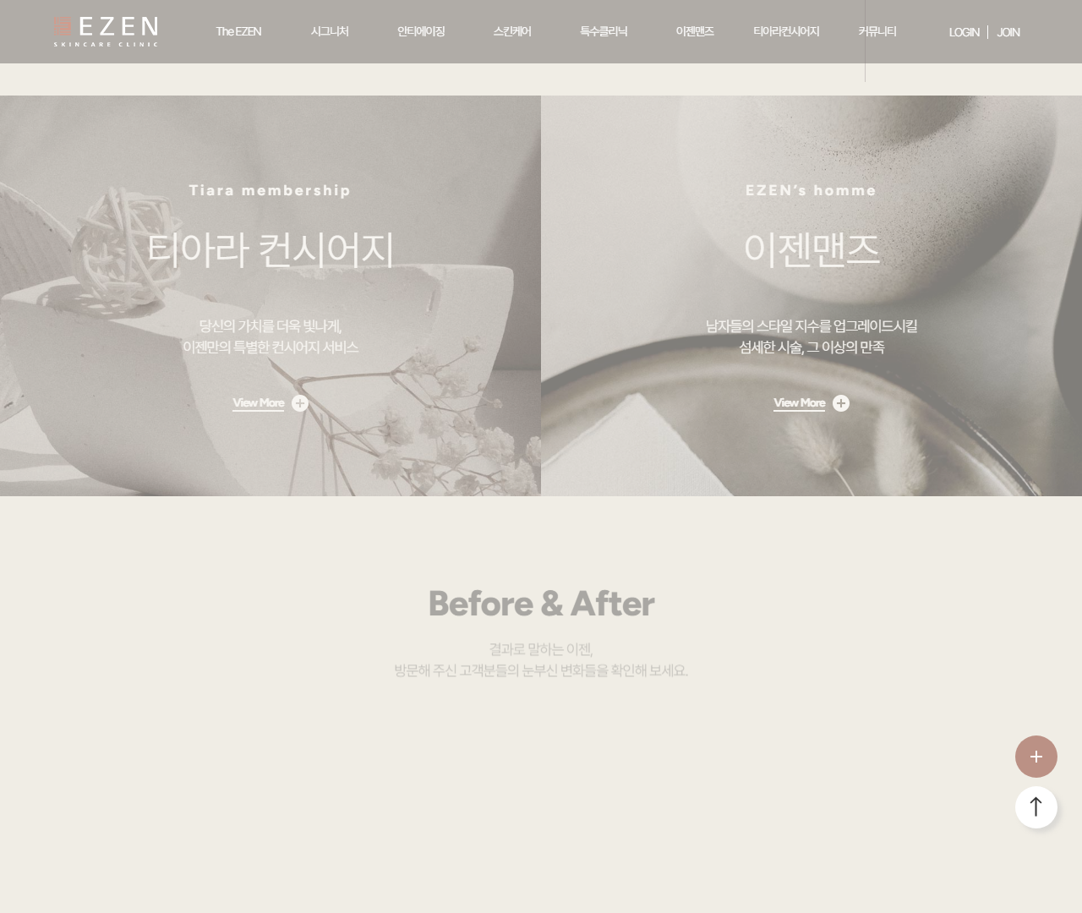
[5] http://www.ezenskin.co.kr/ — playwright_4
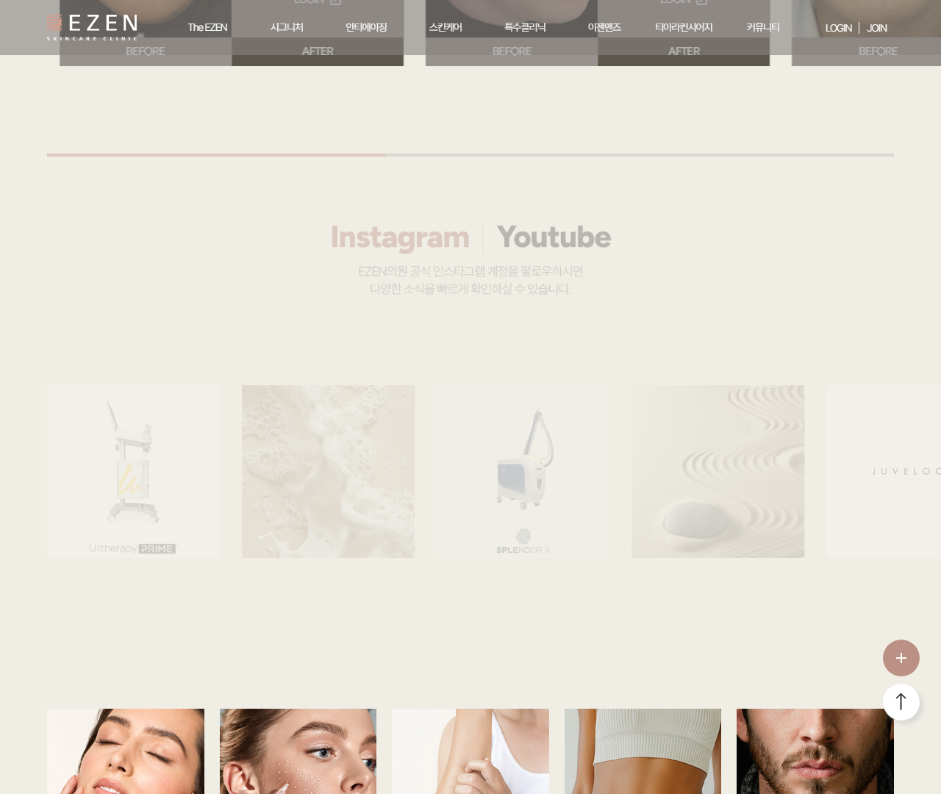
[6] http://www.ezenskin.co.kr/ — playwright_5
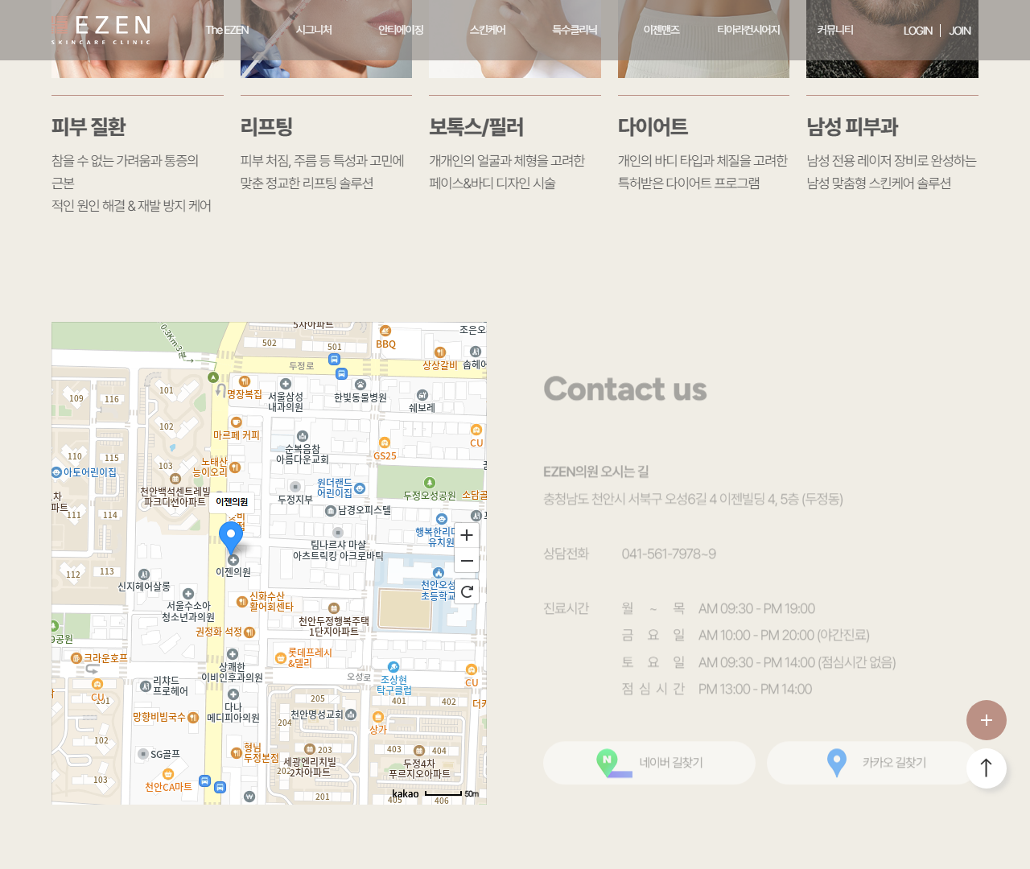
[7] http://www.ezenskin.co.kr/ — playwright_6
